**今日动态**

**3月18日 星期一 来园14人**

一、来园

今天**汪语晗、高亦可、季萱菡、储奕、朱瑾玥、苏安柒、唐煜、高语汐、汪刘懿、万洛依、卢彦霖、胡恩俊、朱长睿、郭奕鸣**小朋友能坚持来园，为你们点赞哦。

现在已经更改了春令时活动时间，请大家让小朋友们在8点20前到园哦！

二、集体活动

1.今天我们进行了语言活动:自己的事情自己做，本次活动是一节看图讲述活动，通过四幅图片的提供：宝宝自己穿衣、刷牙、洗脸、吃饭，让幼儿自由交流从图片中看到了什么，懂得自己的事情要自己做。图片内容浅显易懂，贴近幼儿实际生活，有利于引起幼儿共鸣，从而产生讲述的兴趣。

。

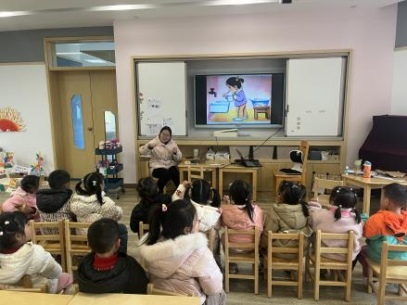

故事已发群内，大家可以让小朋友们说一说，练一练哦！

1. 户外活动

今天上午，我们还来到了户外，玩了滑滑梯。

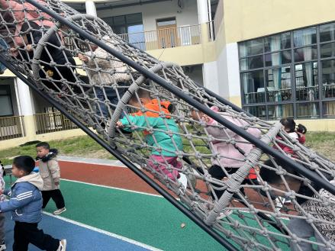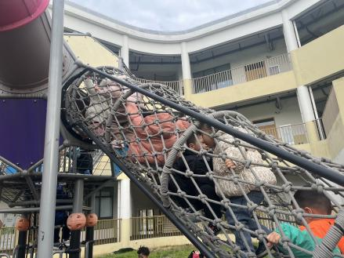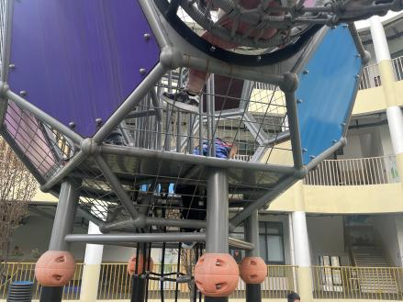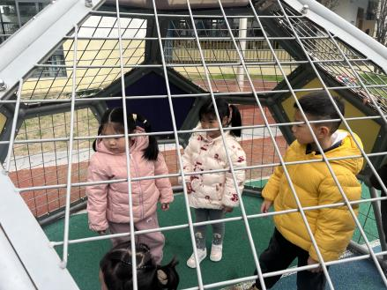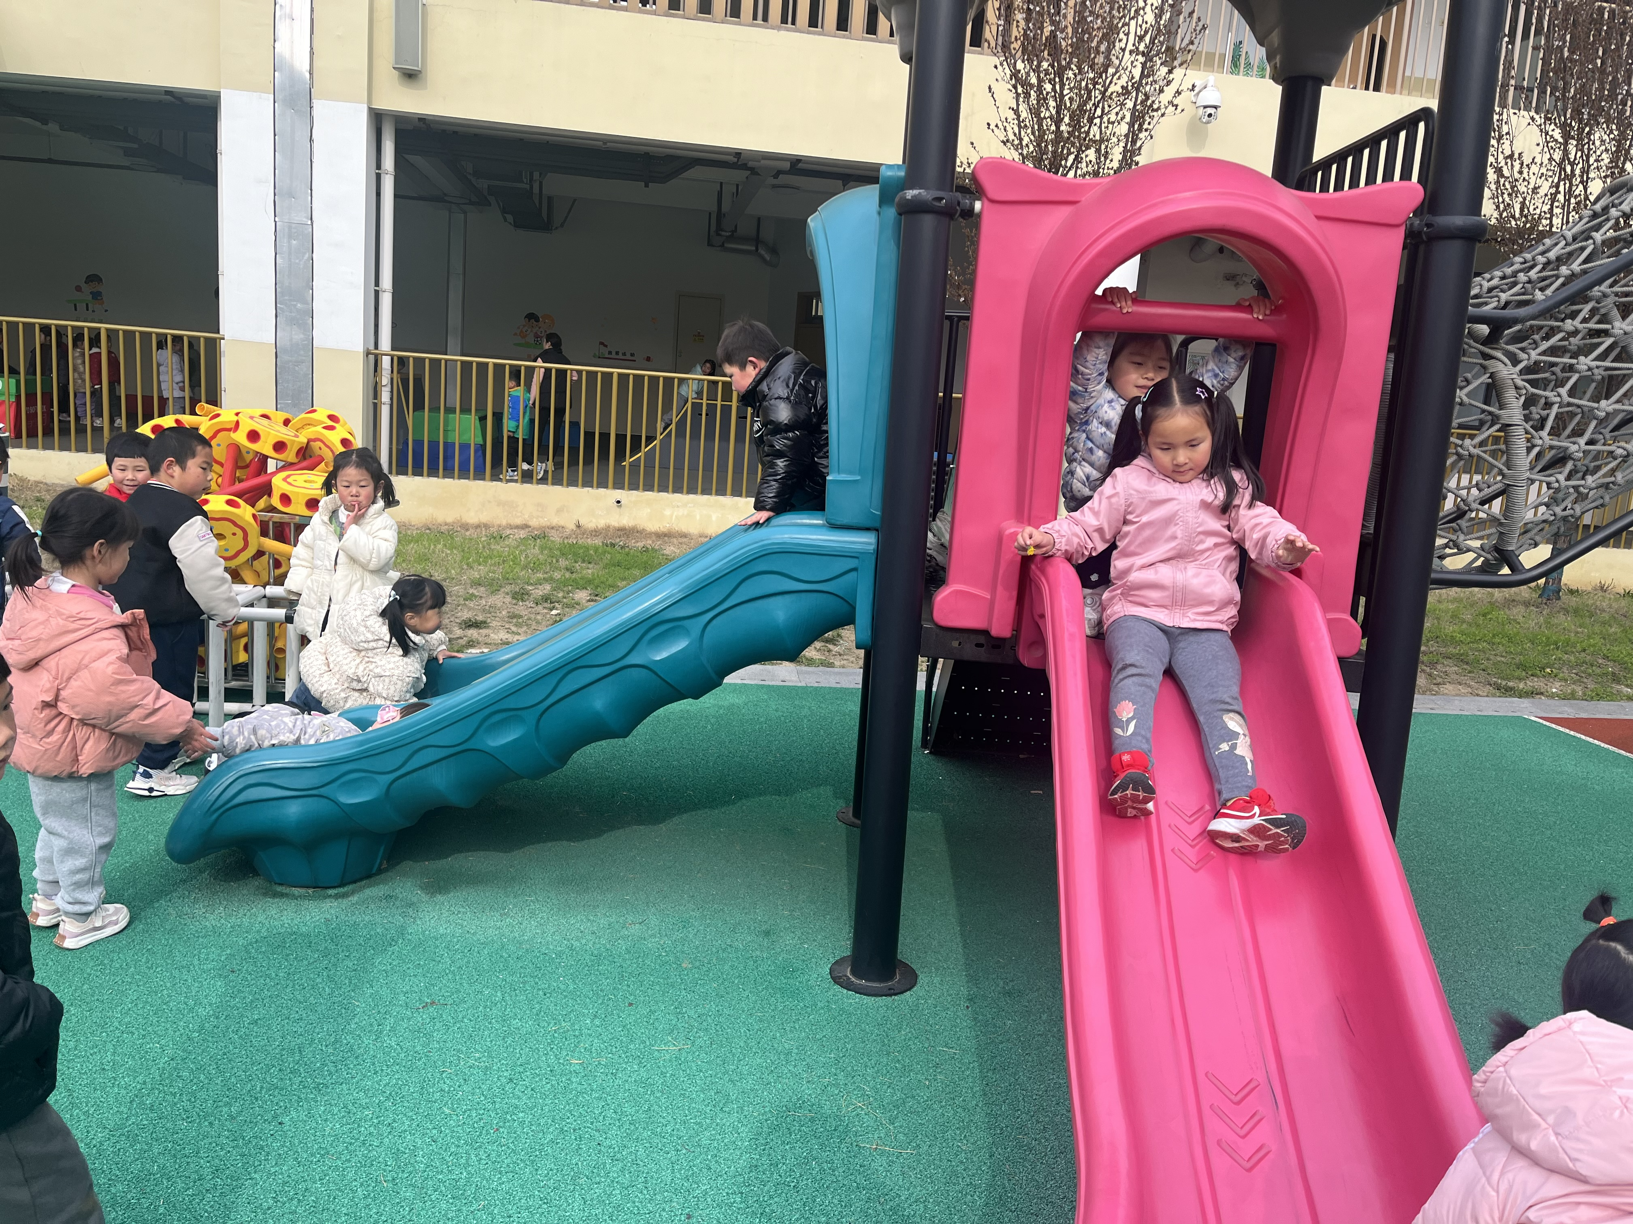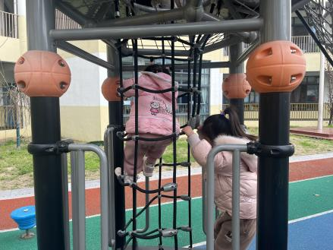

1. 区域游戏

|  |  |
| --- | --- |
| 区域 | 游戏幼儿 |
| 科探区 | 汪刘懿、朱长睿、胡恩俊 |
| 建构区 | 唐煜、汪语晗、万洛依 |
| 娃娃家 | 储奕、朱瑾玥、苏安柒、高语汐 |
| 美工区 | 高亦可、卢彦霖 |

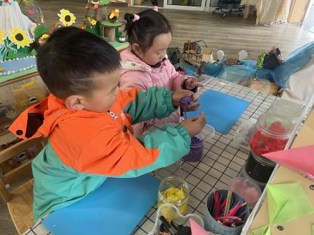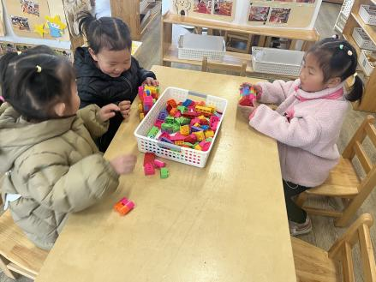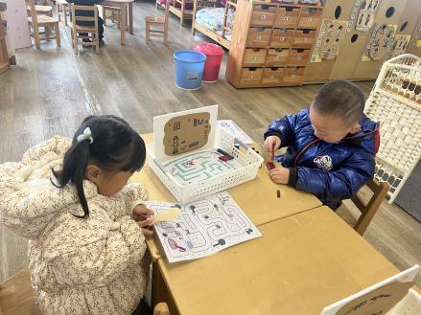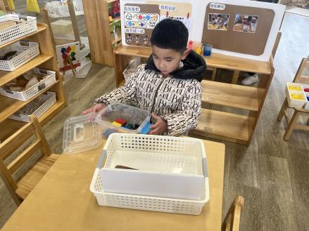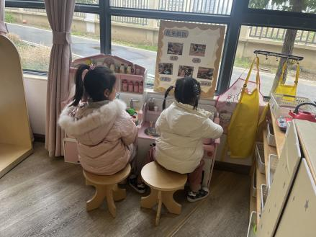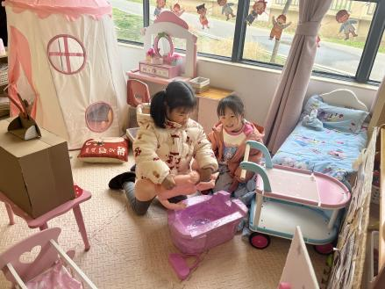

五、就餐

今日午餐吃的是黑米饭、土豆牛肉、菜苔炒香菇、豆腐汤。

午餐活动中**汪语晗、高亦可、季萱菡、储奕、朱瑾玥、苏安柒、唐煜、高语汐、汪刘懿、万洛依、卢彦霖、胡恩俊、朱长睿、郭奕鸣**小朋友都能吃完饭和菜。

六、家园配合

1.小朋友在家如有身体不适的情况请在家休息康复后再来园哦！

2.本学期入园时间8:00，离园时间15:30，延时班离园时间4:30。